Projektmunka dokumentáció
Kulturvadász Webalkalmazás
Premontrei Szakgimázium és Technikum
Keszthely
2026
Szoftverfejlesztő és tesztelő szak
5-0613-12-03
Készítette:
Almássy Benedek Solt, Dorfinger Dávid

Tartalom
Bevezetés 6
Adatbázis 8
Felhasználók (users) 8
Túrák (tours) 9
Túra időpontok (tour_dates) 9
Úticélok (tour_destinations) 9
Foglalások (bookings) 10
Üzenetek (messages) 10
Jelszó visszaállítás (password_resets) 10
Kapcsolatok 11
Backend 12
Config mappa 12
• Controllers mappa 13
Middleware mappa 15
Routes mappa 16
Gyökérkönyvtár és konfigurációs fájlok 17
server.js 17
.env 18
package.json és package-lock.json 19
Dockerfile 20
Frontend 21
Frontend Technológiai Felépítés 21
Bejelentkezési Felület 21
Regisztrációs Oldal 22
Túrák és Programok Böngészése 22
Túra Adatlap és Időpontválasztás 23
Foglalás Menete 24
Felhasználói Profil és Saját Foglalások 25
Foglalás Részletes Nézete és Lemondás 26
Adminisztrátori Üzenetkezelő 26
Projekt megvalósításához használt programok 28
Melléklet 31
Gantt Diagram 31

Bevezetés
A webalkalmazás vizsgaremek projektünket csapatban csináltuk ketten: Almássy Benedek Solt és Dorfinger Dávid.
Az alkalmazásunk neve:Kulturvadász
Téma választásunkat befolyásolta szeretetünk a túrázáshoz és az ételhez. A gasztroturizmus számunkra többet jelent, mint pusztán étel és ital. Ez egy olyan utazási forma, ahol az emberek a helyi ízeket, hagyományokon és történeteken keresztül ismerik meg igazán Magyarország tájegységeinek sajátosságait.
A Kulturvadász célja, hogy a felhasználók számára egy olyan platformot biztosítson, ahol a gasztronómia és a túrázás találkozik. Az alkalmazás segítségével a felhasználók felfedezhetik Magyarország különböző régióit, megismerhetik azok jellegzetes ételeit, helyi specialitásait, valamint az ezekhez kapcsolódó kulturális és történelmi érdekességeket.
A webalkalmazás nem csupán úticélokat ajánl, hanem élményeket is kínál: ösztönzi a természetjárást, a helyi értékek megismerését és a tudatos utazást. Célunk az volt, hogy egy könnyen kezelhető, informatív és vizuálisan is vonzó felületet hozzunk létre, amely inspirációt ad mindazoknak, akik szeretnének aktívan kikapcsolódni, miközben új ízeket és kultúrákat fedeznek fel.
A fejlesztés során nagy hangsúlyt fektettünk a csapatmunkára és a feladatok tudatos felosztására. Mindketten részt vettünk a tervezési, fejlesztési és tesztelési folyamatokban, így lehetőségünk nyílt arra, hogy elmélyítsük tudásunkat a webfejlesztés különböző területein. A projekt során alkalmaztuk az órákon tanult technológiákat, valamint önálló kutatómunkával új megoldásokat is elsajátítottunk.
A projekt célja az volt, hogy egy olyan webalkalmazást hozzunk létre, amely valós felhasználói igényeket elégít ki, és hosszú távon is tovább fejleszthető. A felhasználók lehetőséget kapnak arra is, hogy időpontot foglaljanak különböző gasztronómiai programokra, például: éttermi kóstolókra, főzőkurzusokra, pincelátogatásokra, tematikus gasztrotúrákra.
A felhasználói élmény javítása érdekében az alkalmazás reszponzív kialakítást kapott, így különböző eszközökön asztali számítógépen, tableten és mobiltelefonon egyaránt kényelmesen használható. Kiemelt figyelmet fordítottunk az átlátható menürendszerre, a gyors navigációra és a letisztult dizájnra, hogy a felhasználók könnyedén megtalálják a számukra érdekes túraútvonalakat és gasztronómiai programokat. Emellett a rendszer lehetőséget biztosít személyre szabott ajánlások megjelenítésére, amelyek a felhasználók érdeklődési köréhez igazodnak, ezáltal még élvezetesebbé téve az alkalmazás használatát.
A projektünk során számos új weboldalt, applikációt ismertünk meg és még annyi problémát oldottunk meg csapatként. Rengeteg új dolgot tanultunk az alaptudásunkhoz képest és külön önfejlesztés végén csapatként sikerült a projektet elkészíteni. A Gantt diagramm sok segítséget nyújtott a projekt határidők betartásában.

Adatbázis
Adatbázisunk kulcsfontosságu szerepet foglalt a projektünkben az adatok, fileok és egyéb fontos információ tárolásában. Fő programozó nyelv amit erre használtunk az SQL volt. Ezt a programozói nyelvet a MySql applikáción keresztül hasznátuk és írtuk meg az adatbázist. Legtöbb funkcióját a MySQL-nek a xampp controlpanek-en keresztül értük el ahol nem csak kóddal de az appon keresztül könnyen használhatóra kifejlesztett vizuális felületen értük el, ahonnan az adatbázisról készült a screenshot-is ami ábrázolja a kapcsolatokat a táblák között.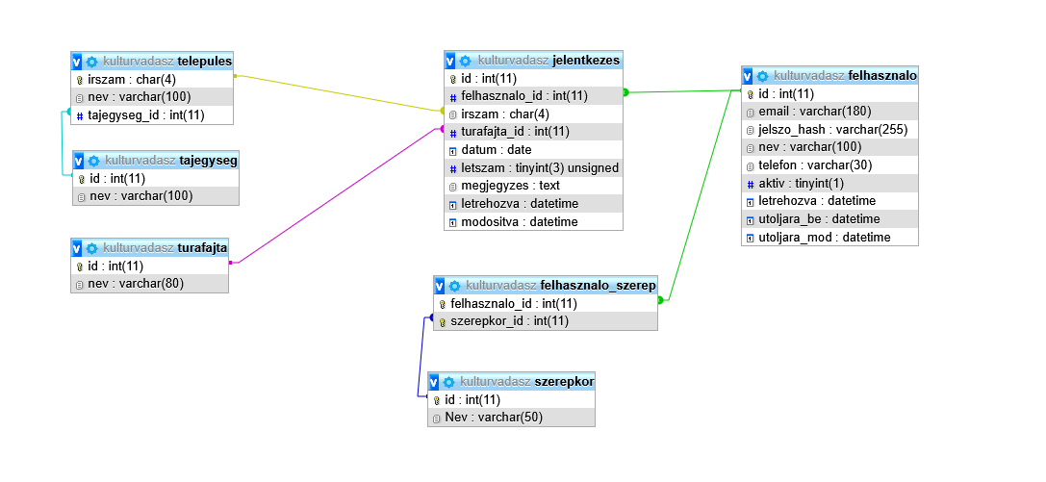
Adatbázisunk táblái ezeket tartalmazzák:

Felhasználók (users)
A rendszerben regisztrált felhasználók adatait tárolja.
- id – a felhasználó egyedi azonosítója
- email – a felhasználó email címe, amely egyedi és a bejelentkezéshez szükséges
- password_hash – a felhasználó jelszavának titkosított változata a biztonság érdekében
- name – a felhasználó teljes neve
- role – a felhasználó jogosultsági szintje (pl. admin vagy kliens)
- created_at – a felhasználói fiók létrehozásának időpontja
- updated_at – az adatok utolsó módosításának időpontja
- last_login – az utolsó bejelentkezés időpontja
- is_active – jelzi, hogy a felhasználó aktív-e a rendszerben
- profile_picture – a felhasználó profilképének elérési útja
- phone_number – a felhasználó telefonszáma

Túrák (tours)
A rendszerben elérhető túrák adatait tartalmazza.
- id – a túra egyedi azonosítója
- title – a túra neve vagy címe
- description – részletes leírás a túráról
- city – a túra helyszínének városa
- country – az ország megnevezése
- region – a földrajzi régió neve
- duration – a túra időtartama (pl. órában megadva)
- price – a túra ára
- image – a túrához tartozó kép fájlneve vagy elérési útja
- max_participants – a maximálisan részt vehető személyek száma
- created_at – a túra létrehozásának időpontja
- updated_at – az utolsó módosítás időpontja
- is_active – jelzi, hogy a túra elérhető-e a felhasználók számára
- created_by – annak a felhasználónak az azonosítója, aki létrehozta a túrát

Túra időpontok (tour_dates)
A túrákhoz tartozó konkrét időpontokat kezeli.
- id – az időpont egyedi azonosítója
- tour_id – annak a túrának az azonosítója, amelyhez az időpont tartozik
- start_date – a túra kezdési dátuma
- end_date – a túra befejezési dátuma
- available_spots – a még szabad helyek száma
- is_active – jelzi, hogy az adott időpont foglalható-e

Úticélok (tour_destinations)
- A túrákhoz tartozó helyszíneket vagy állomásokat tárolja.
- id – az úticél egyedi azonosítója
- tour_id – annak a túrának az azonosítója, amelyhez az úticél tartozik
- destination_name – az adott helyszín neve

Foglalások (bookings)
A felhasználók által lefoglalt túrákat tartalmazza.
- id – a foglalás egyedi azonosítója
- user_id – annak a felhasználónak az azonosítója, aki a foglalást készítette
- tour_id – a lefoglalt túra azonosítója
- booking_date – a foglalás létrejöttének időpontja
- tour_date – a kiválasztott túra dátuma
- participants_count – a résztvevők száma
- total_price – a teljes fizetendő összeg
- status – a foglalás állapota (pl. függőben, megerősített, törölt, teljesített)
- special_requests – egyedi kérések vagy megjegyzések
- created_at – a foglalás létrehozásának ideje
- updated_at – az utolsó módosítás ideje

Üzenetek (messages)
A felhasználók közötti kommunikációt biztosítja.
- id – az üzenet egyedi azonosítója
- sender_id – az üzenet küldőjének azonosítója
- receiver_id – az üzenet címzettjének azonosítója
- subject – az üzenet tárgya
- message – az üzenet szövege
- type – az üzenet típusa (pl. általános, értesítés, jelszó módosítás)
- is_read – jelzi, hogy az üzenetet elolvasták-e
- created_at – az üzenet elküldésének időpontja

Jelszó visszaállítás (password_resets)
A jelszó visszaállítási folyamatot kezeli.
- id – a kérés egyedi azonosítója
- user_id – annak a felhasználónak az azonosítója, aki a visszaállítást kérte
- token – egyedi azonosító a jelszó visszaállításhoz
- expires_at – a token lejárati ideje
- is_used – jelzi, hogy a token már felhasználásra került-e
- created_at – a kérés létrehozásának időpontja
- requested_by – annak az azonosítója, aki a kérést indította

Kapcsolatok
- Egy felhasználó több foglalással rendelkezhet
- Egy foglalás egy felhasználóhoz és egy túrához tartozik
- Egy túrához több időpont és több úticél is tartozhat
- A túrákat felhasználók (adminok) hozhatják létre
- Az üzenetek felhasználók között jönnek létre
Az adatbázis tervezése során törekedtünk a normalizált szerkezet kialakítására, az adatredundancia minimalizálására, valamint az idegen kulcsok használatával biztosítottuk az adatok közötti konzisztenciát.

Backend

Config mappa
Ebben a mappában kaptak helyet a rendszer alapvető működését és az adatok tárolását vezérlő konfigurációs fájlok. Nem csupán a kapcsolatot építik fel a MySQL szerverrel, hanem biztosítják, hogy az alkalmazás minden indításkor egy konzisztens és azonnal használható adatbázis-környezettel találkozzon. A beállítások környezeti változókra támaszkodnak, így a rendszer rugalmasan és biztonságosan mozgatható a fejlesztői és az éles környezetek között.
- Kapcsolati menedzsment: Itt jön létre a mysql2/promise alapú kapcsolati készlet (pool), amely hatékonyan és aszinkron módon szolgálja ki a modellek adatigényeit.
- Adatbázis-életciklus kezelése: A mappa tartalmazza azokat a szkripteket, amelyek képesek a teljes táblaszerkezet (túrák, felhasználók, foglalások) automatikus felépítésére és a régi adatok biztonságos törlésére.
- Struktúra és Integritás: Definiálja a táblák közötti kapcsolatokat, az idegen kulcsokat és a kényszereket, biztosítva, hogy az adatbázis logikai felépítése mindig megfeleljen a szoftver követelményeinek.
- Kezdeti adatok és biztonság: Gondoskodik a rendszer indulásához szükséges alapvető adatok betöltéséről, valamint a jelszavak biztonságos, titkosított formában történő tárolásáról már az inicializálás pillanatában.
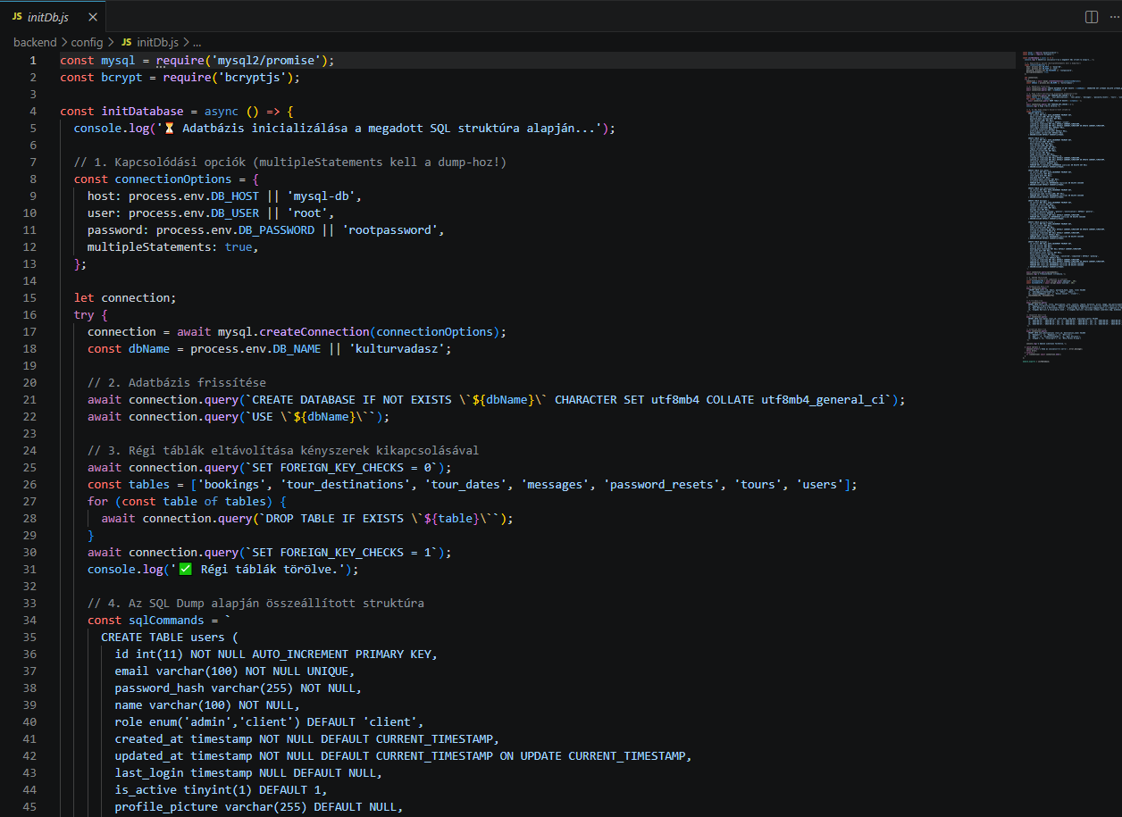
- Központi erőforrás: Egyetlen, jól meghatározott ponton keresztül teszi elérhetővé az adatbázis-lekérdezési lehetőséget a backend többi része számára, minimalizálva a redundanciát a kódban.
1. ábra: initDb.js kódja
- Controllers mappa
A controllers mappában található az alkalmazás „agya”, itt dől el, hogy a beérkező kérésekre milyen válaszokat adjon a szerver. A kontrollerek alkotják a hidat a felhasználói felület (frontend) és az adatbázis-műveleteket végző modellek között. Minden fájl egy-egy logikai egységért felel (például túrák, foglalások vagy hitelesítés), biztosítva, hogy az üzleti logika elkülönüljön az adatbázis szerkezetétől.
- Kérések feldolgozása: Fogadják a kliens felől érkező HTTP kéréseket, kinyerik belőlük a szükséges adatokat (például a JSON testből vagy az URL paraméterekből), és ezek alapján hívják meg a megfelelő modell metódusait.
- Üzleti logika irányítása: Itt dől el a munkafolyamat sorrendje, például a bookingController először ellenőrzi a szabad helyeket, mielőtt rögzítené az új foglalást.
- Jogosultságkezelés és biztonság: Az authController segítségével kezelik a bejelentkezéseket és a JWT tokenek generálását, biztosítva, hogy bizonyos műveleteket (például túra törlése vagy admin funkciók) csak az arra jogosult felhasználók végezhessenek el.
- Szerverválaszok szabványosítása: Gondoskodnak arról, hogy a kliens minden esetben megfelelő HTTP státuszkódot (pl. 200 OK, 201 Created, 404 Not Found) és egységes formátumú választ kapjon, legyen szó sikeres műveletről vagy hibaüzenetről.
- Hibakezelés (Try-Catch): A kontrollerek felügyelik a futásidejű hibákat; ha valami váratlan történik az adatbázisban vagy a feldolgozás során, elkapják a hibát, és megakadályozzák a szerver leállását, miközben értesítik a felhasználót a probléma jellegéről.
- Interakció a modellekkel: Példányosítják vagy statikus metódusokon keresztül használják a modelleket, így valósítva meg az adatok lekérését, mentését vagy módosítását.

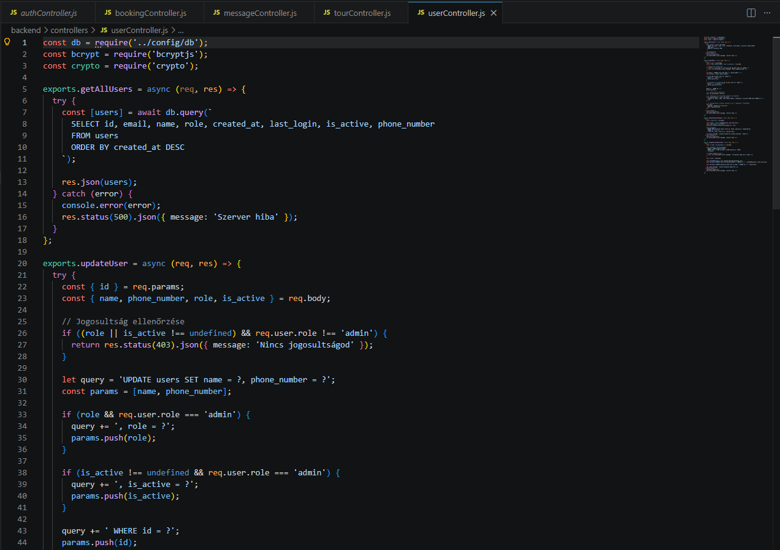
Middleware mappa
2. ábra: userController.js rész kódja
A middleware mappa tartalmazza azokat az „ellenőrző kapukat”, amelyeken minden beérkező kérésnek át kell haladnia, mielőtt elérné a kontrollereket. Ezek a függvények a háttérben futnak, és biztosítják, hogy a rendszer csak a hitelesített és megfelelő jogosultsággal rendelkező kéréseket szolgálja ki. Segítségükkel elkerülhető a kódismétlés, mivel a biztonsági logikát nem kell minden egyes végpontnál külön megírni.
- Hitelesítés (Authentication): Az auth.js fájl felel a felhasználók azonosításáért a HTTP kérések fejlécében küldött JSON Web Token (JWT) ellenőrzésével. Ha a token hiányzik vagy érvénytelen, a folyamat megszakad, és a felhasználó hibaüzenetet kap.
- Jogosultságkezelés (Authorization): Az admin.js middleware speciális szűrést végez: ellenőrzi, hogy a bejelentkezett felhasználó rendelkezik-e 'admin' szerepkörrel. Ez garantálja, hogy a kényes műveleteket (például túrák módosítása vagy felhasználók törlése) csak a rendszergazdák érhessék el.
- Adatok továbbítása: Amennyiben az ellenőrzés sikeres, a middleware-ek a kérés objektumához (req.user) csatolják a hitelesített felhasználó adatait. Így a kontrollerek már kész tényként kezelhetik, hogy ki küldte a kérést.
- Védelmi vonal: Megakadályozzák az illetéktelen hozzáférést a privát útvonalakhoz (pl. profiladatok, foglalási előzmények), és automatikusan 401-es (Unauthorized) vagy 403-as (Forbidden) hibakóddal válaszolnak a jogosulatlan próbálkozásokra.
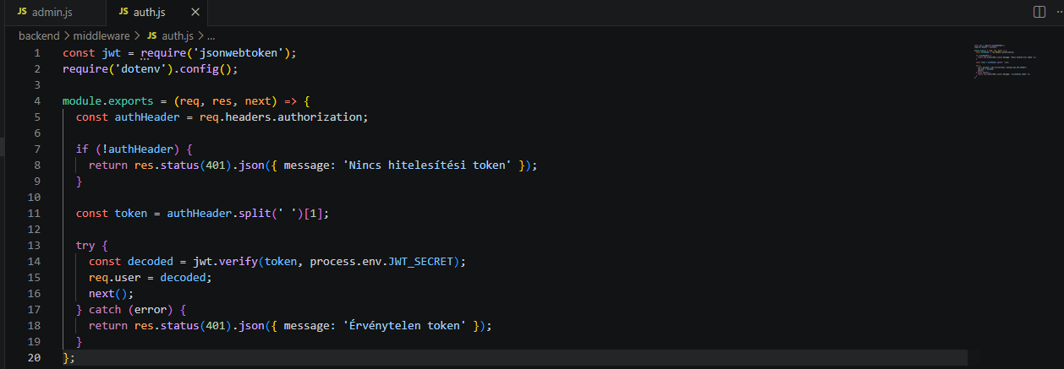
- Láncolt végrehajtás: A middleware-ek a next() függvény meghívásával adják tovább a vezérlést a következő folyamatnak, ami lehetővé teszi több ellenőrző lépés egymás utáni futtatását.
3. ábra.:auth.js kód részlete

Routes mappa
A routes mappában határozzuk meg az alkalmazás elérési útjait, vagyis azokat a végpontokat (endpointokat), amelyeken keresztül a frontend kommunikálni tud a backenddel. Ez a mappa szolgál a rendszer „forgalomirányítójaként”: minden beérkező HTTP kérést (GET, POST, PUT, DELETE) a megfelelő controllerhez irányít, miközben szükség esetén közbeiktatja a biztonsági ellenőrzéseket végző middleware-eket is.
- Végpontok definiálása: Itt dől el, hogy milyen URL-eken érhetők el a funkciók, például a /api/tours a túrák listájához, vagy az /api/auth/login a bejelentkezéshez.
- Műveletek szétválasztása: Világosan elkülöníti a publikus (mindenki által látható) és a védett (bejelentkezéshez vagy admin joghoz kötött) útvonalakat.
- Middleware-ek integrálása: Itt kapcsoljuk össze az útvonalakat a hitelesítéssel. Ha egy útvonalhoz megadjuk az auth vagy admin middleware-t, a rendszer automatikusan ellenőrzi a jogosultságot, mielőtt engedné a művelet végrehajtását.
- Logikai csoportosítás: A fájlok funkcionálisan vannak felosztva (pl. authRoutes.js, tourRoutes.js), így a projekt átlátható és könnyen karbantartható marad.
- Paraméterek kezelése: Lehetővé teszi a dinamikus adatok fogadását az URL-ből, például egy konkrét túra lekérését az azonosítója (/:id) vagy egyedi keresőbarát neve (/slug/:slug) alapján.
- Fájlfeltöltés kezelése: Az uploadRoutes.js külön felel a képek feltöltéséért, ahol a Multer könyvtár segítségével szabályozzuk a fájlok mentési helyét és típusát.
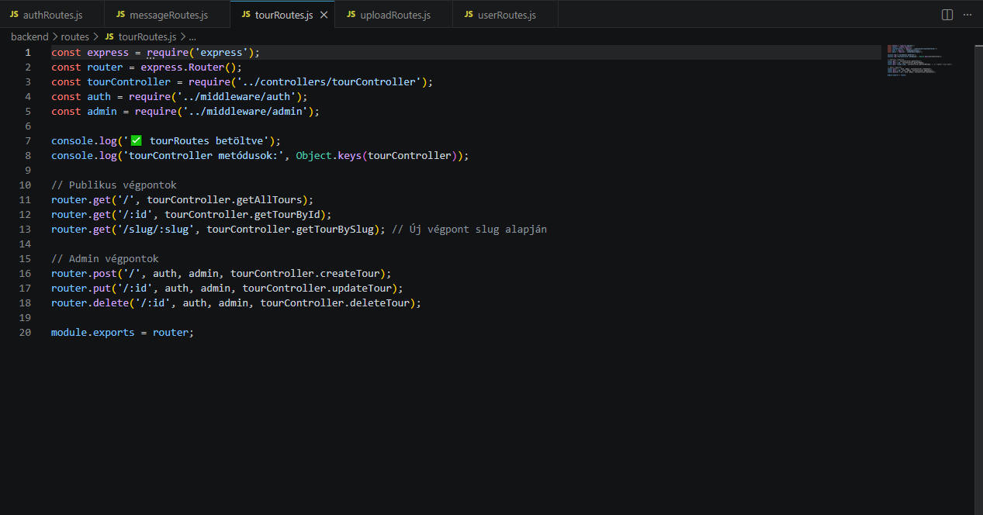
4. ábra:tourRoutes.js kód

Gyökérkönyvtár és konfigurációs fájlok
Ebben a részben találhatók azok a fájlok, amelyek az alkalmazás környezetét, a függőségeket és a futtatási környezetet határozzák meg. Ezek biztosítják, hogy a projekt bárhol (saját gépen, szerveren vagy konténerben) ugyanúgy működjön.

server.js
A server.js az alkalmazás belépési pontja, ez a fájl indítja el a backendet. Itt konfiguráljuk az Express keretrendszert, regisztráljuk az útvonalakat (routes), és itt kapcsoljuk össze a különböző modulokat egy egységes rendszerré.
- Szerver inicializálás: Beállítja a portokat és elindítja a HTTP szervert.
- Adatbázis szinkronizáció: Meghívja az inicializáló szkriptet, hogy a táblák és adatok készen álljanak a használatra.
- Middleware regisztráció: Itt aktiváljuk a globális funkciókat, mint a JSON-adatok feldolgozása vagy a CORS-védelem.
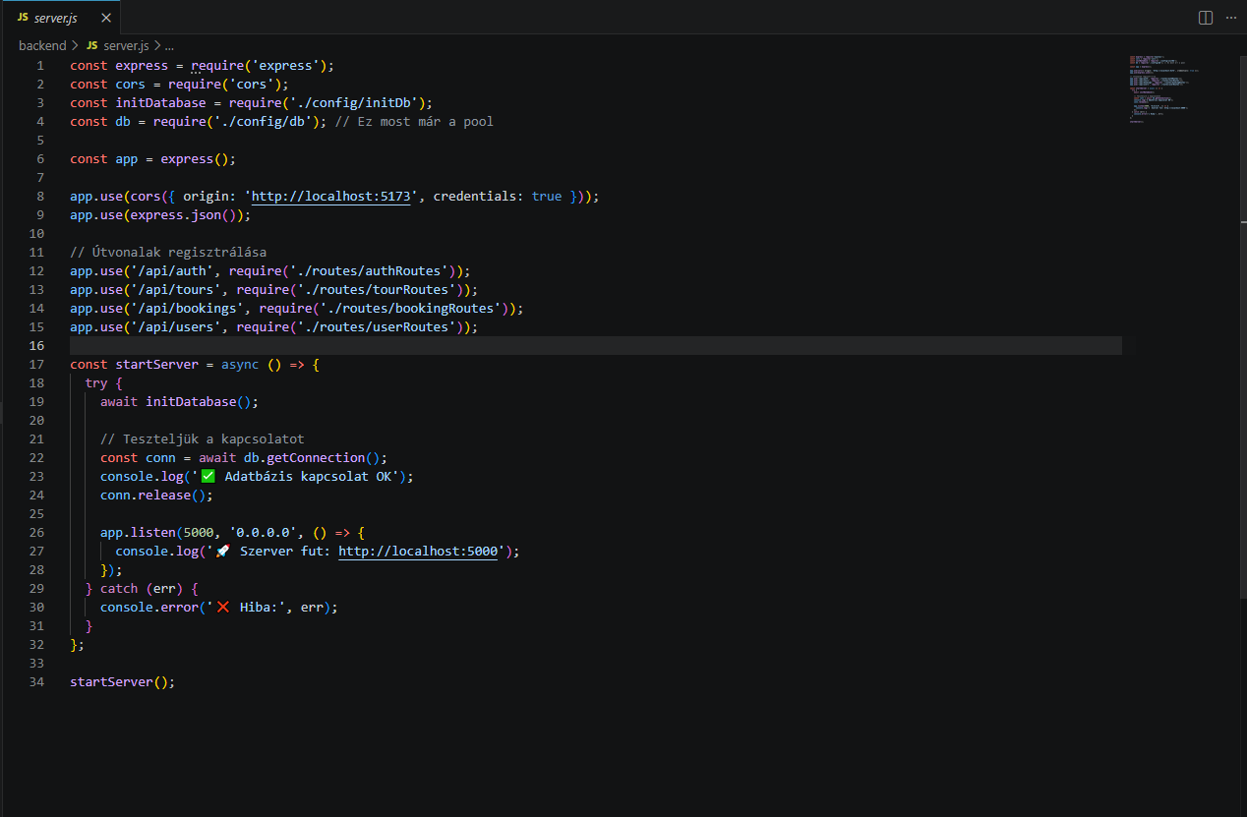
5. ábra:a server.js teljes kódja

.env
A .env fájl tárolja az alkalmazás érzékeny adatait és környezeti beállításait. Fontos biztonsági elem, mert lehetővé teszi, hogy ne a forráskódba írjuk a jelszavakat.
- Érzékeny adatok: Itt találhatók az adatbázis jelszavak, e-mail fiók adatok és a JWT titkosításához használt kulcsok.
- Rugalmas konfiguráció: Könnyen átállíthatók benne a portok vagy a host adatok anélkül, hogy a kódot módosítani kellene.
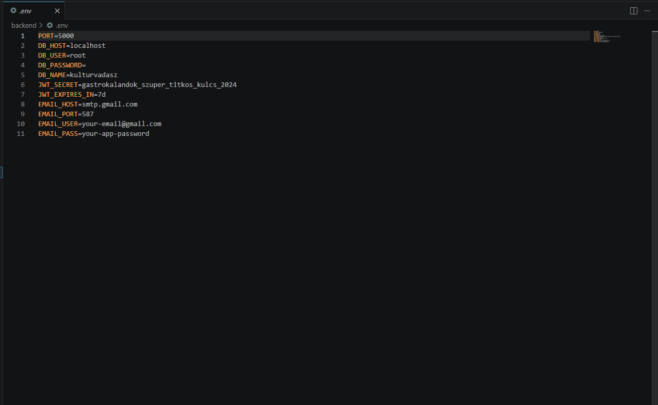
6. ábra:a .env kódnak részlete

package.json és package-lock.json
Ez a két fájl a projekt „leltára”. Itt tartjuk számon, hogy milyen külső könyvtárakra (dependency) van szüksége az alkalmazásnak a futáshoz.
- Függőségek kezelése: Itt látszanak a használt csomagok, mint a mysql2, bcryptjs vagy az express.
- Szkriptek: Tartalmazza a futtatáshoz szükséges parancsokat, például a fejlesztői mód (dev) elindítását.
- Verziókövetés: A lock-fájl garantálja, hogy minden fejlesztő pontosan ugyanazt a verziót használja a csomagokból.
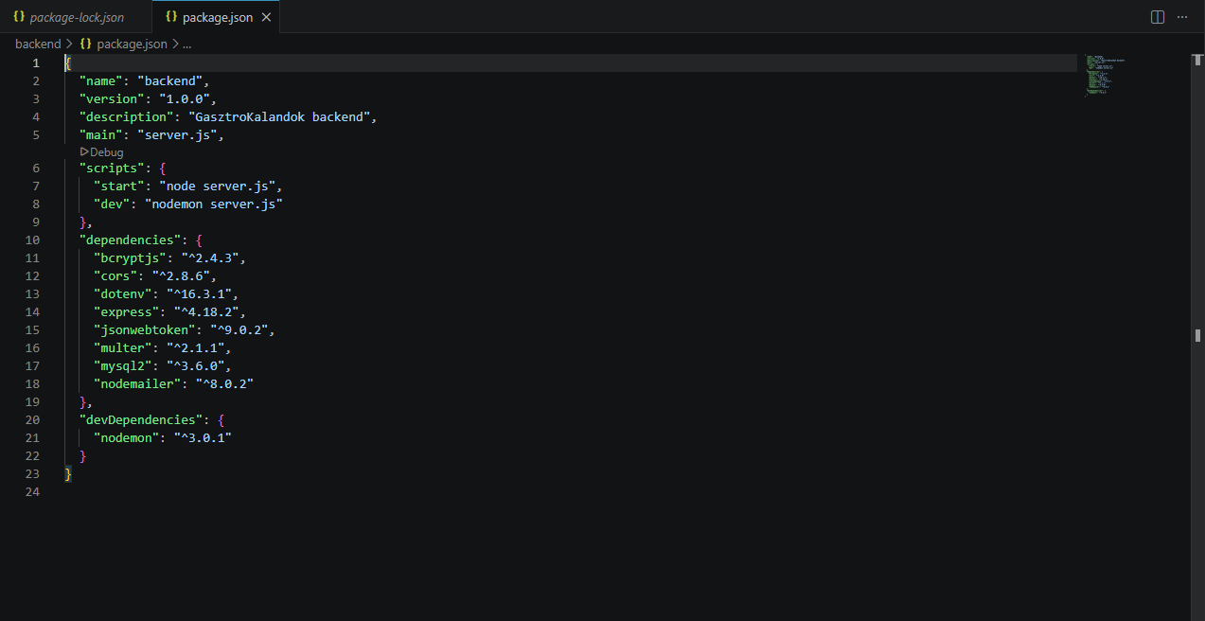
7. ábra:package.json

Dockerfile
A Dockerfile lehetővé teszi, hogy az alkalmazást egy izolált konténerbe csomagoljuk. Ez biztosítja, hogy a backend minden gépen, operációs rendszertől függetlenül hiba nélkül fusson.
- Környezet automatizálás: Definiálja a Node.js verziót, bemásolja a forráskódot és telepíti a függőségeket.
- Hordozhatóság: Segítségével a projekt egyetlen parancsal elindítható Docker környezetben, így elkerülhetők a „nálam működik” típusú hibák.

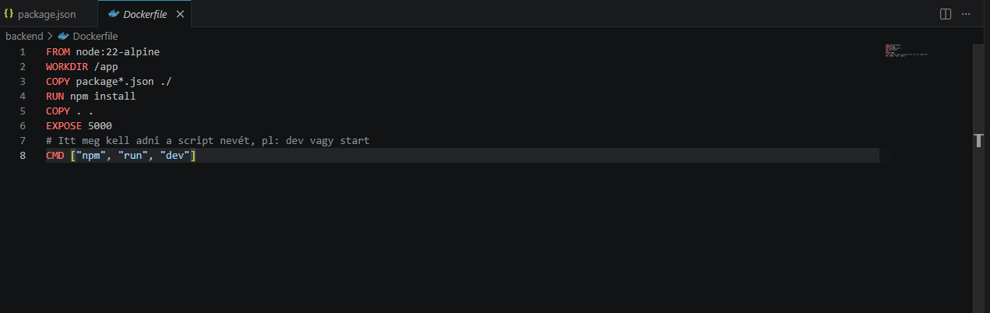
8. ábra: A dockerfile teljes kódja

Frontend

Frontend Technológiai Felépítés
A projekt frontendje egy modern React-alapú webalkalmazás, amelyet a Vite keretrendszer szolgál ki. A forráskód az src mappában kapott helyet, ahol elkülönítve találhatók a komponensek és a hozzájuk tartozó CSS stílusfájlok a moduláris felépítés érdekében. A statikus erőforrásokat, mint a túrák képeit és az ikonokat, a src/assets/images mappában tároljuk. A fejlesztői környezet Docker konténerben fut, ahol a Vite konfigurációja biztosítja a gyors újratöltést és a backenddel való zökkenőmentes kommunikációt az 5173-as porton keresztül.

Bejelentkezési Felület
A bejelentkezés a LoginPage komponensben kapott helyet. Az űrlap két fő mezőt tartalmaz: az email címet és a jelszót. A felhasználói élmény javítása érdekében a jelszó mező mellett egy interaktív szem ikon található, amellyel a karakterek láthatóvá tehetők. A belépés gombra kattintva a rendszer hitelesíti az adatokat a backendnél; siker esetén a kapott JWT tokent a localStorage-ba menti, egy látványos animációval jelzi a sikert, majd 3 másodperc elteltével automatikusan a főoldalra navigálja a felhasználót. Hiba esetén piros színű hibaüzenet tájékoztat a helytelen adatokról.
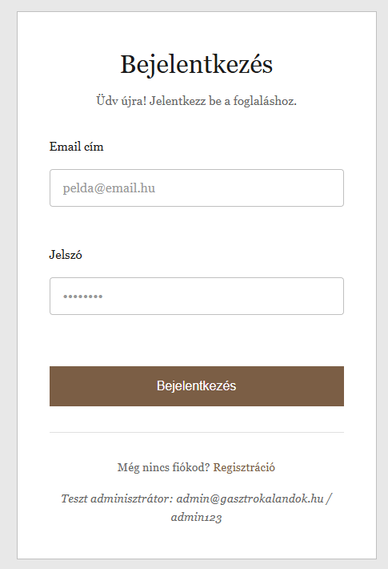

Regisztrációs Oldal
A regisztrációs felületen a leendő felhasználók hozhatják létre fiókjukat. Az űrlap kéri a nevet, email címet és a jelszót. A kliensoldali validáció azonnal ellenőrzi a mezők kitöltöttségét és a jelszavak egyezését. Sikeres küldés után a rendszer visszajelzést küld a profil létrehozásáról, és felkínálja az azonnali átlépést a bejelentkezési oldalra. A dizájn követi az alkalmazás letisztult arculatát, reszponzív módon igazodva a mobil- és asztali nézetekhez.
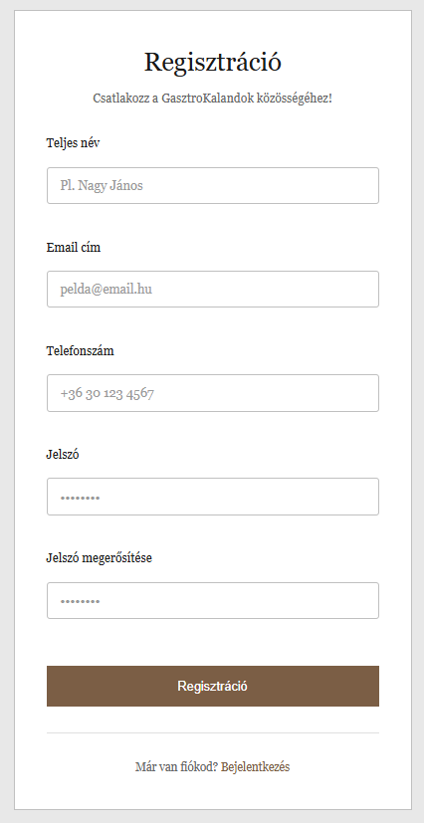

Túrák és Programok Böngészése
A főoldalon és a túra-listázó felületen a rendszer kártya-alapú elrendezésben mutatja be az elérhető kulturális programokat. Minden kártya tartalmaz egy reprezentatív képet, a túra rövid leírását, az árat és az időtartamot. A felhasználók keresőmező és kategóriaszűrők segítségével szűkíthetik a kínálatot. A kártyákon elhelyezett "Részletek" gombbal érhető el a túra teljes adatlapja, ahol részletesebb leírás és nagy felbontású galéria várja az érdeklődőket.
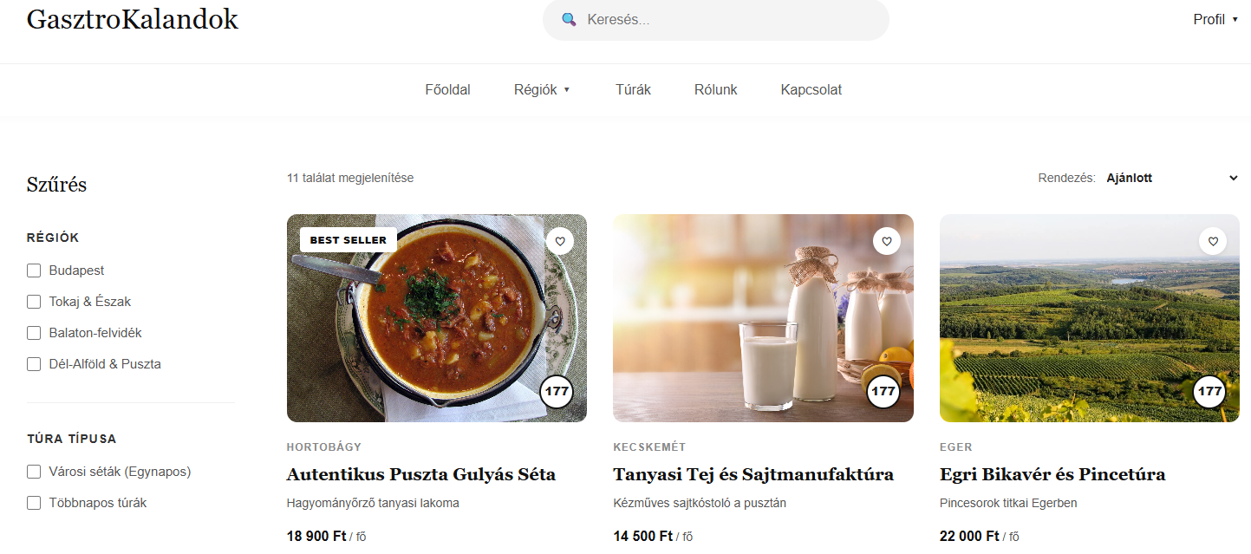

Túra Adatlap és Időpontválasztás
A TourDetailPage komponens felelős egy adott túra teljes körű bemutatásáért. Az oldal tetején egy nagy méretű kép látható, alatta pedig a részletes leírás és a technikai adatok kaptak helyet. A jobb oldali sávban található a foglalási panel, ahol a felhasználó megadhatja a résztvevők számát és választhat a szabad időpontok közül. A rendszer itt dinamikusan számolja ki a végösszeget a megadott paraméterek alapján.
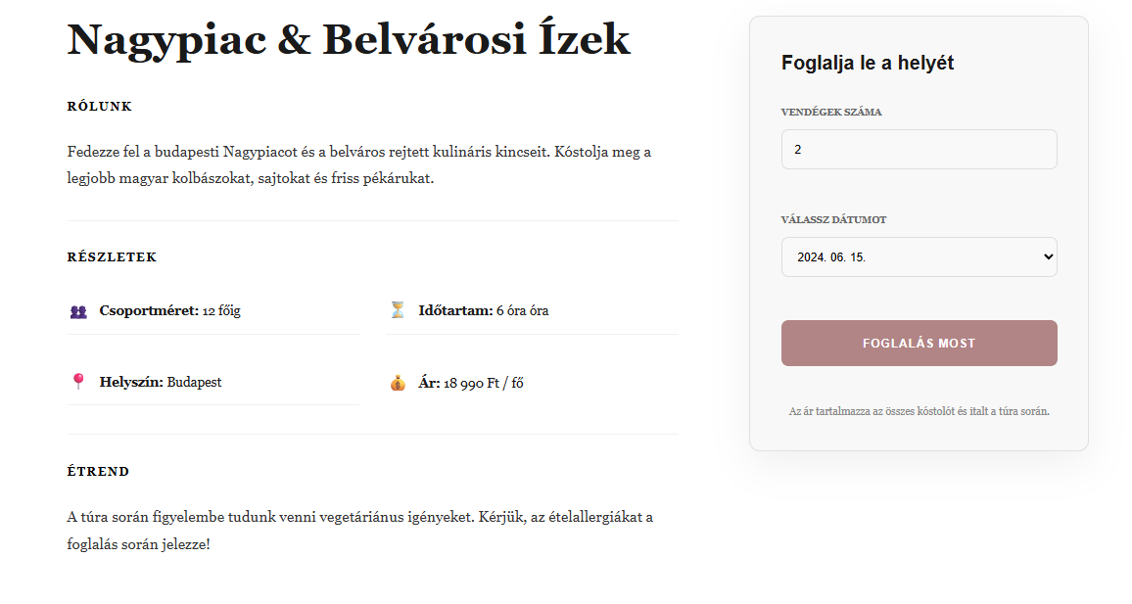

Foglalás Menete
A foglalási folyamat során a bejelentkezett felhasználók véglegesíthetik jelentkezésüket a kiválasztott programra. Az űrlapon lehetőség van speciális kérések vagy ételallergiák rögzítésére is. A beküldés után a rendszer rögzíti a foglalást függő státusszal, és visszajelzést ad a sikeres tranzakcióról. Az adatok azonnal bekerülnek a központi nyilvántartásba, és megjelennek a felhasználó saját profiljában is.

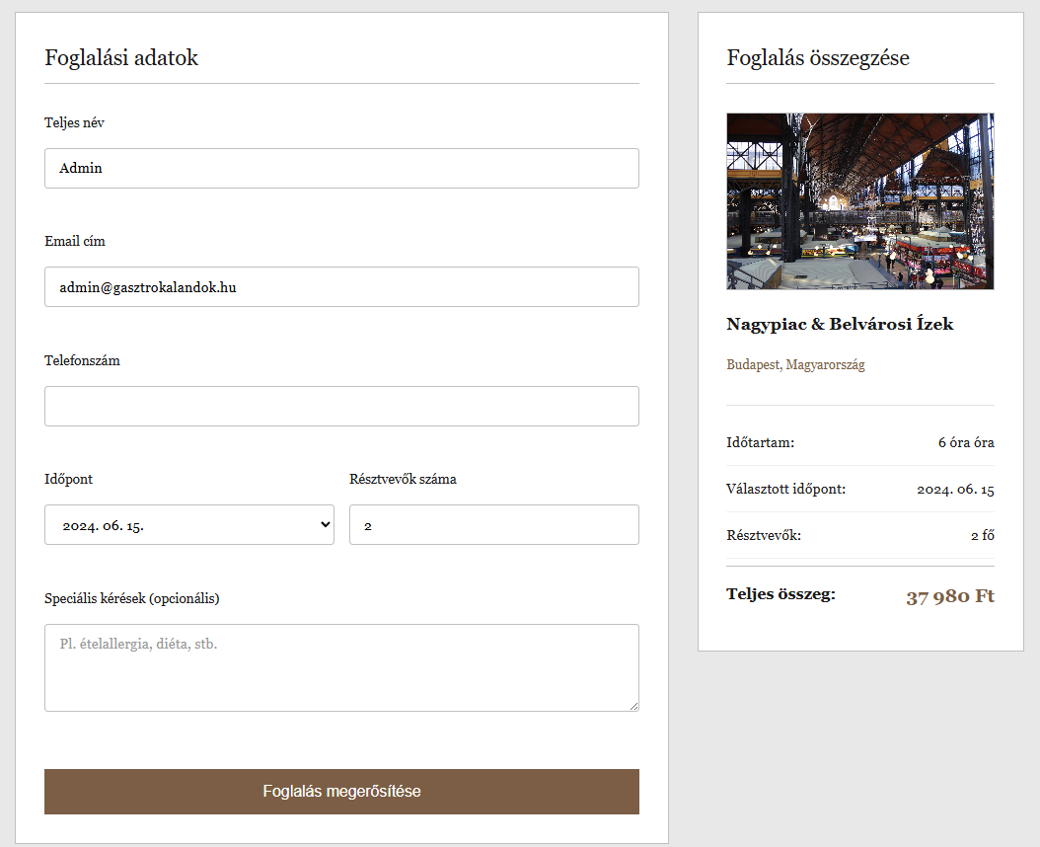

Felhasználói Profil és Saját Foglalások
A profil oldal a felhasználó saját adatainak és foglalásainak kezelésére szolgál. Itt egy listában látható az összes korábbi és jövőbeli jelentkezés, azok aktuális állapota és a fizetett összegek. A felület lehetővé teszi a navigációt az egyes foglalások részletes adatlapjára, ahol további módosítások vagy ellenőrzések végezhetőek el a felhasználó által.
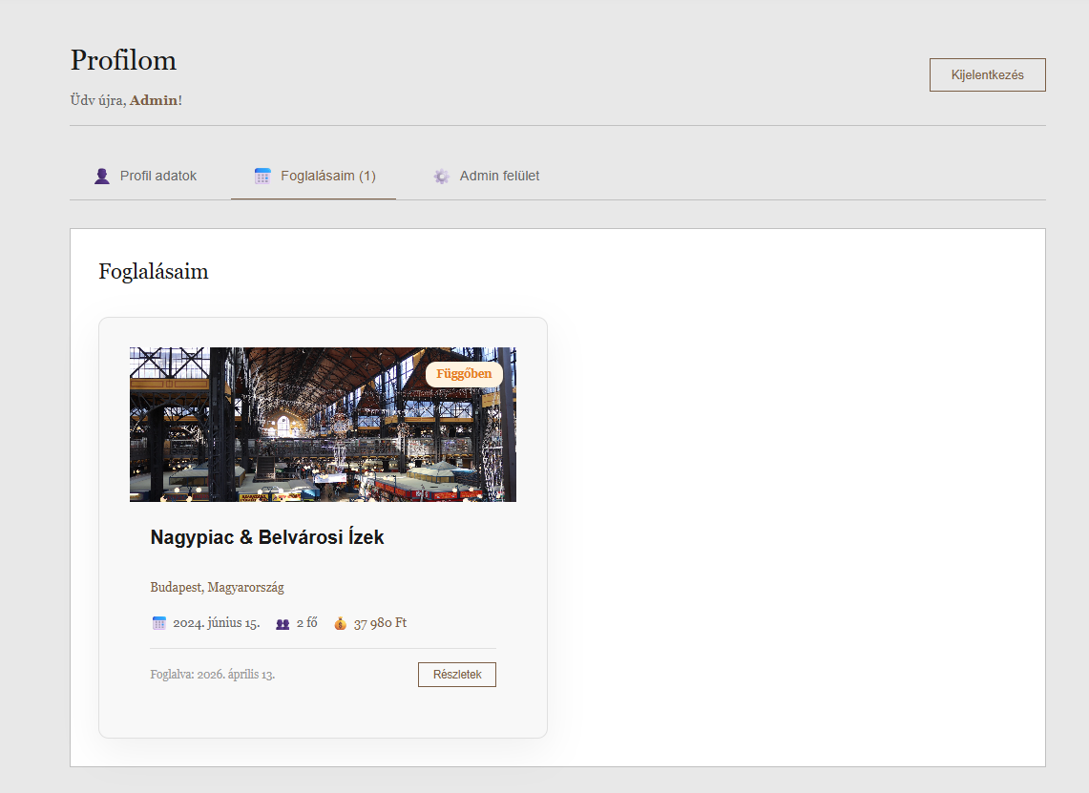

Foglalás Részletes Nézete és Lemondás
A BookingDetailPage felületen a felhasználó megtekintheti egy konkrét foglalás minden részletét. Itt ellenőrizhető a túra pontos címe, a kiválasztott dátum és a résztvevők listája. Amennyiben a szabályzat megengedi, a felhasználó ezen az oldalon kezdeményezheti a foglalás lemondását is. A művelet előtt a rendszer egy megerősítő kérdést tesz fel a véletlen törlések elkerülése érdekében, majd frissíti a foglalás státuszát.

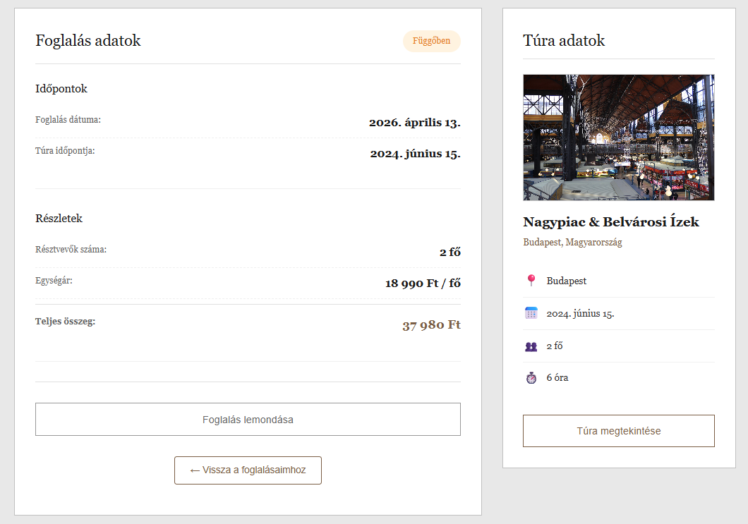

Adminisztrátori Üzenetkezelő
Az admin felületen az AdminMessages komponens szolgál a beérkező felhasználói megkeresések kezelésére. A felület felső részén egy statisztikai panel mutatja az olvasatlan üzenetek számát. Az adminisztrátorok egy integrált keresővel szűrhetnek a feladók neve vagy az üzenet tárgya alapján. Az üzenetek listájában kék jelzés jelöli az új elemeket; rákattintva az üzenet státusza "olvasottá" válik. Itt lehetőség van közvetlen válasz küldésére egy modális ablakban, vagy a nemkívánatos üzenetek végleges törlésére.
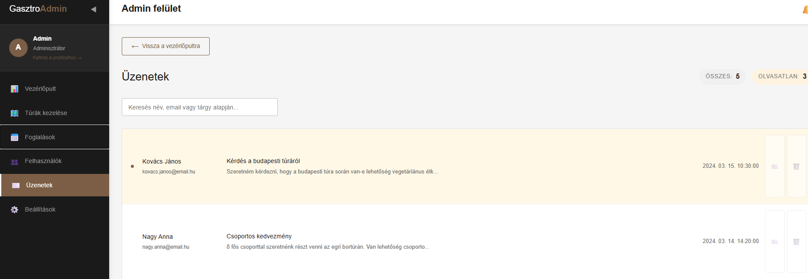

Adminisztrátori Túra- és Foglaláskezelés
Ez a funkció lehetővé teszi az adminisztrátorok számára a teljes rendszer felügyeletét. Itt hozhatnak létre új túrákat, módosíthatják a meglévők adatait vagy állíthatják be az elérhető időpontokat. A foglalások listájában az adminisztrátorok jóváhagyhatják a jelentkezéseket vagy módosíthatják azok állapotát a befizetések és a szervezés állása szerint, biztosítva a folyamatos üzletmenetet.
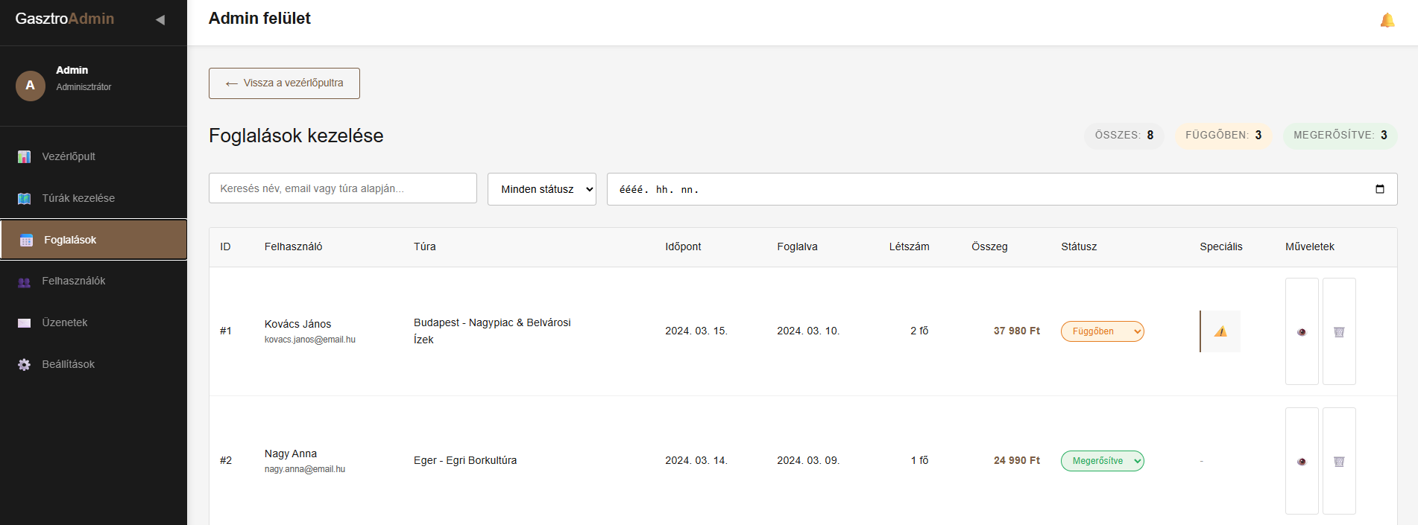
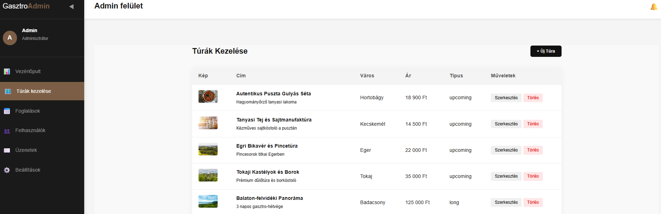

Projekt megvalósításához használt programok
- Microsoft Office (Word, PowerPoint)
A programok segítettek a gyors és egyszerű dokumentálását a projekt során.
A Word-el készült a dokumentáció, a PowerPoint segítségével valósítottuk meg az előadásunkat
- Visual Studio Code
A Visual Studio Code segített a kódolásban. Az alkalmazásban HTML, Bootstrap, JavaScript-tet a használtunk a Frontend megvalósításához. A Backend-hez pedig SQL-t.
- Xampp
Ezzel az alkalmazással fértünk hozzá az adatbázisunkat tartalmazó MySql programhoz. Az app segítségével nézhettük adabázisunkat.
- Docker

- Git hub
Ezen a program a projekt file-ok mentésében segített minket. Emellett minimális kommunikációra is képesek voltunk ezen a programon keresztül is.
- Messenger
Kiválasztott program segítette a projekttel kapcsolatos közös kommunikációt. Így könnyedén megoldottuk a projekt elkészítése során feltörő problémákat.
- Discord
Ez a program segítette a projekttel kapcsolatos közös kommunikációt. Így könnyedén megoldottuk a projekt elkészítése során feltörő problémákat

- Vtk Moodle
Hivatalos iskolai Kreta után ez az iskola kommunikációs platformja, ezen az appon keresztül kommunikáltunk tanárainkkal. Az oldalon kaptunk meg fontos információkat a projekttel kapcsolatban.
- Canva
Az app segítségével valósítottuk meg a logót valamint a Gantt diagrammot. Az alkalmazás nagy segítséget nyújtott a vizuális file-ok elkészítésében.
- MySql
A program az adatbázis elkészítésében segített nekünk. Valamint a program diagramja segítségével tehettük láthatóvá a Backend részét a felhasználónak.
- Google
Ez a program segített a projektünkhöz kellő információk megszerzéséhez. Ennek kereső motorjával tettünk szert az adatokra.
- Google Sites
Segített minket a projektünk végleges formájának megtervezésében. Ezt egy egyszerűbb webes felületen belül tehettük meg.
- Firefox
A program segítséget nyújtott projektünkhöz kellő információk megszerzéséhez. Ennek kereső motorával tettünk szert az adatokra.
- Gmail
Ez a levelező program egyszerűsítette a kommunikációt a projekttel kapcsolatban tanárainkkal és egymás közt

- Brave
Ez a kereső program segített a projektünkhöz kellő információk megszerzéséhez. Ennek kereső motorával tettünk szert az adatokra.
- Figma
Segített a Frontend-en lévő beléptető rendszer megtervezésében, és a közös munkában

Melléklet

Gantt Diagram
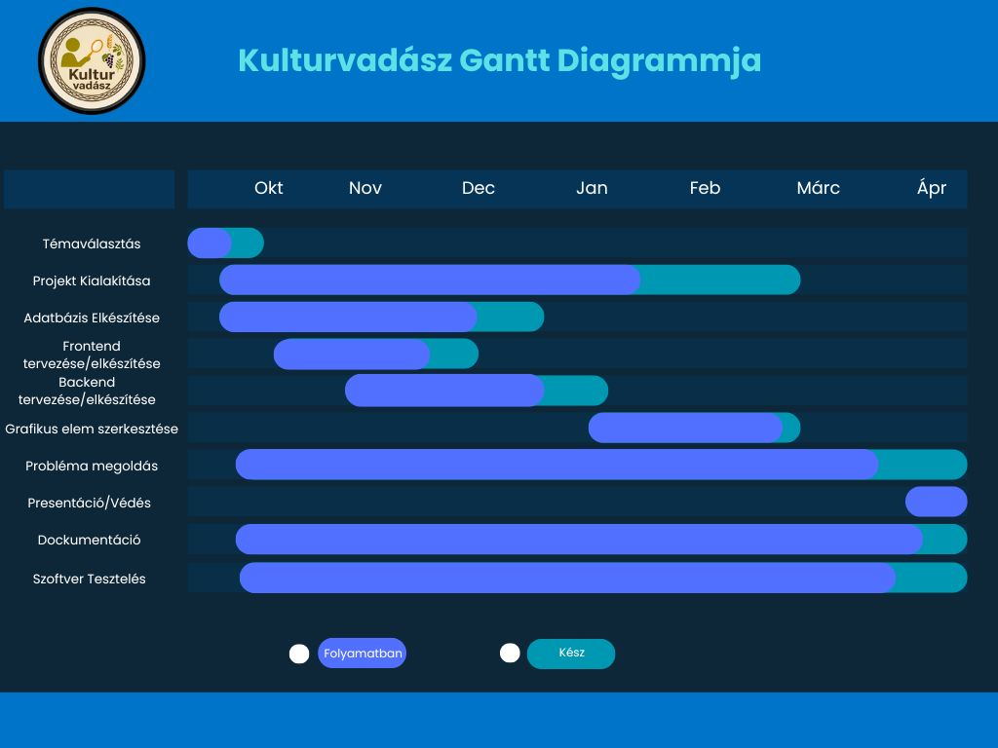
9. ábra: Gantt diagramm

Gantt diagramm –saját forrás

